รายละเอียดในการตรวจสอบลักษณะของพันธุ์พืชที่ขอจดทะเบียนเป็นพันธุ์พืชใหม่
ตามชนิดพืชที่ได้ประกาศให้เป็นพันธุ์พืชใหม่ที่จะได้รับการคุ้มครอง
ตามมาตรา 14 แห่งพระราชบัญญัติคุ้มครองพันธุ์พืช พ.ศ. 2542

ชนิดพืช
กล้วย
(Musa spp.)
1. การตรวจสอบข้อมูลขั้นพื้นฐาน การปลูกเพื่อตรวจสอบและการคัดเลือกพันธุ์ที่จะใช้ปลูกเปรียบเทียบ
1.1 การตรวจสอบข้อมูลขั้นพื้นฐาน
การตรวจสอบข้อมูลขั้นพื้นฐาน โดยใช้ลักษณะที่ระบุไว้ในแบบบันทึกลักษณะประจำพันธุ์ที่จะตรวจสอบมาจำแนกความแตกต่างของสายพันธุ์แท้และสายพันธุ์ลูกผสมที่ขอจดทะเบียน โดยเปรียบเทียบกับข้อมูลของสายพันธุ์ที่มีอยู่ในฐานข้อมูลเพื่อหาสายพันธุ์หรือพันธุ์ที่มีลักษณะใกล้เคียงกันนำมาปลูกเปรียบเทียบในแปลงทดสอบ
1.2 การปลูกเพื่อตรวจสอบ
1.2.1 การวางแผนการปลูก ให้ปลูกพันธุ์ที่ขอยื่นจดทะเบียนและพันธุ์ที่มีลักษณะใกล้เคียงเพื่อคัดเลือกปลูกเปรียบเทียบในบริเวณที่เดียวกัน รวมทั้งให้มีวิธีการปลูก และการจัดการในสภาพเดียวกัน โดยให้มีการกระจายตัวของพันธุ์ที่ขอจดทะเบียนและพันธุ์เปรียบเทียบภายในแปลงปลูก โดยกำหนดให้ปลูกแถวละ 1 พันธุ์ ให้ใช้ระยะปลูก 4x4 เมตร เป็นจำนวน 10 ต้น/พันธุ์ หรือตามที่คณะทำงานตรวจภาคสนามกำหนด
1.2.2 ฤดูปลูก ทำการปลูกตรวจสอบอย่างน้อย 8 เดือน แต่ถ้าความแตกต่าง ความสม่ำเสมอ หรือ/ และความคงตัว ไม่สามารถสังเกตเห็นได้ชัดเจนต้องเพิ่มการทดสอบอีก
1.2.3 สถานที่ปลูกตรวจสอบ ควรทำการปลูกตรวจสอบใน 1 สถานที่ โดยให้กำหนดตามความเหมาะสมเพื่อให้ต้นพันธุ์เจริญเติบโตได้ตามปกติและเป็นไปตามประกาศกรมวิชาการเกษตรหากในสถานที่ปลูกดังกล่าวต้นพันธุ์ไม่สามารถแสดงลักษณะเด่นที่สำคัญได้ อาจต้องเพิ่มจำนวนสถานที่สำหรับใช้ในการปลูกตรวจสอบ
1.2.4 การตรวจสอบเพิ่มเติม ถ้ามีการตรวจสอบเพิ่มเติมต้องกำหนดรายละเอียดเป็นเฉพาะกรณีตามความจำเป็น โดยต้องได้รับความเห็นชอบจากคณะกรรมการตรวจสอบภาคสนาม เช่น กรณีใช้ความต้านทานของพืชเป็นลักษณะที่บ่งบอกความแตกต่าง ความคงตัวของพันธุ์พืช การทดสอบจะต้องบันทึกในสภาพแวดล้อมที่สามารถควบคุมการทำให้เกิดโรคได้อย่างเฉพาะเจาะจงกับชนิดของสายพันธุ์ เชื้อสาเหตุของโรคนั้นๆได้
1.3 การคัดเลือกพันธุ์ที่จะปลูกเปรียบเทียบ ให้คัดเลือกพันธุ์เปรียบเทียบที่มีลักษณะใกล้เคียงกันกับพันธุ์ที่ขอจดทะเบียนมากที่สุด จำนวนอย่างน้อย 1 พันธุ์ โดยพิจารณาจากลักษณะดังนี้
1) ลักษณะต้น
2) ลักษณะใบ
3) ลักษณะดอก
4) ลักษณะผล
2. การเก็บข้อมูลเพื่อตรวจสอบความแตกต่าง ความสม่ำเสมอ และความคงตัวในลักษณะประจำพันธุ์และการประเมินผล
2.1 การเก็บข้อมูล
    - รายละเอียดของการเก็บข้อมูล การเก็บข้อมูลลักษณะประจำพันธุ์ ต้องเก็บข้อมูลตามแบบบันทึกลักษณะประจำพันธุ์ที่จะตรวจสอบที่ได้ระบุตัวอย่างพันธุ์ที่ใกล้เคียงไว้
    - ข้อมูลลักษณะประจำพันธุ์ จะต้องบันทึกในขณะที่ต้นกล้วยมีการเจริญเติบโตเต็มที่ในระยะเริ่มตกเครือและมีลักษณะตรงตามพันธุ์อย่างน้อย 7 ต้น/พันธุ์
2.2 การประเมินผลการตรวจสอบ
2.2.1 การประเมินความแตกต่างระหว่างพันธุ์ จะต้องมีลักษณะทางคุณภาพที่สามารถแยกความแตกต่างได้อย่างชัดเจน ในกรณีของลักษณะทางปริมาณความแตกต่างต้องอยู่บนพื้นฐานทางสถิติที่มีโอกาสความเป็นไปได้ที่ 95 เปอร์เซ็นต์
2.2.2 การประเมินความสม่ำเสมอและคงตัว (uniformity and stability) หากมีต้นที่มีลักษณะใดลักษณะหนึ่งที่ผิดปกติ (off type) มากกว่า 1 ต้นถือว่าไม่มีความสม่ำเสมอ

3. การประเมินค่าใช้จ่ายและวิธีชำระค่าใช้จ่ายการจดทะเบียนเป็นพันธุ์พืชใหม่ของกล้วย (Musa spp.) ที่ขอจดทะเบียนเป็นพันธุ์พืชใหม่
3.1 การประเมินค่าใช้จ่ายในการตรวจสอบลักษณะประจำพันธุ์กล้วยที่ขอจดทะเบียนเป็นพันธุ์พืชใหม่

รายการ | จำนวนเงิน (บาท) ปลูกทดสอบในสถานที่ของ
รายการ | กรมวิชาการเกษตร | ผู้ขอจดทะเบียน
1. ค่าจ้างเหมาพื้นที่/เตรียมดินและปลูก | 1,000 | -
2. ค่าจ้างเหมา ดูแลรักษา บันทึกข้อมูล  (1 คน x 18 เดือนx 5,000 บาท) | 90,000 | -
3. ค่าตรวจสอบของคณะทำงานตรวจสอบภาคสนาม 2 คน  จำนวน 2 ครั้งๆ ละ 1 วัน ดังนี้  - ค่าเบี้ยเลี้ยง (210 บาท x 2 คน x 1 วัน x 3 ครั้ง)  - ค่ายานพาหนะ (1,000 บาท x 2 คน x 3 เที่ยว)  ในกรณีที่ต้องพักค้างคืนให้เพิ่มค่าที่พัก (800 บาท /คน /คืน) | 1,260  3,000 | 1,260  3,000
4. ค่าวัสดุ  - สารกำจัดวัชพืช โรคพืช แมลงศัตรูพืช  - วัสดุการเกษตร  - วัสดุสำนักงาน | 1,000  2,500  1,000 | -  -  -
รวมค่าใช้จ่ายตลอดการปลูกทดสอบ | 99,760 | 4,260

หมายเหตุ ทั้งนี้รายละเอียดค่าใช้จ่ายอาจเปลี่ยนแปลงได้ด้วยให้เป็นไปตามรายจ่ายจริงและค่าใช้จ่ายทุกรายการสามารถถัวเฉลี่ยทดแทนกันได้
การตรวจสอบภาคสนามตลอดการปลูกทดสอบรวม 3 ครั้ง ในระยะต่าง ๆ ดังนี้
ครั้งที่ 1 ระยะเตรียมแปลงปลูก
ครั้งที่ 2 ระยะเริ่มตกเครือ
ครั้งที่ 3 ระยะผลแก่
  - วิธีการชำระค่าใช้จ่าย ระยะเวลา จำนวนครั้ง และสถานที่ชำระค่าใช้จ่าย เป็นไปตามที่คณะทำงานตรวจสอบภาคสนามกำหนด

4. แบบบันทึกลักษณะประจำพันธุ์ที่จะตรวจสอบโดยอธิบายลักษณะและสัญลักษณ์ที่ใช้ในการบันทึก
4.1 ลักษณะและสัญลักษณ์ที่ใช้ในการบันทึกลักษณะประจำพันธุ์ที่ตรวจสอบ
4.1.1 พื่อประเมินความแตกต่าง ความสม่ำเสมอ และความคงตัว ใช้ลักษณะและระยะการเจริญ เติบโตที่ระบุในแบบบันทึกลักษณะประจำพันธุ์ที่จะตรวจสอบ
4.1.2 ในช่องการบันทึกข้อมูล ให้บันทึกข้อมูลเป็นตัวเลข ตามลักษณะที่ปรากฎในแบบบันทึกลักษณะประจำพันธุ์ที่จะตรวจสอบ
4.1.3 เครื่องหมาย
(*) หมายถึง เป็นสัญลักษณ์ที่ต้องใช้กับทุกสายพันธุ์หรือพันธุ์ในทุกช่วงระยะการเจริญเติบโต และต้องระบุในลักษณะประจำสายพันธุ์หรือพันธุ์ ยกเว้นว่าไม่สามารถจะดำเนินการได้
(+) หมายถึง ดูคำอธิบายเพิ่มเติมในข้อที่ 4.3
4.1.4 ค่าทางปริมาณที่เป็นทศนิยม
หากมีค่าน้อยกว่า 0.5 ให้ตัดทิ้ง
หากมีค่ามากกว่า 0.5 ให้ปัดขึ้น
หากมีค่าเท่ากับ 0.5 ให้ปัดขึ้นเมื่อเลขหน้าจุดทศนิยมเป็นเลขคี่
4.2 แบบบันทึกลักษณะประจำพันธุ์ที่จะตรวจสอบ (กล้วย)
(ดูรายละเอียดแนบท้าย)
4.3 อธิบายลักษณะบางลักษณะในแบบบันทึก (กล้วย)
(ดูรายละเอียดแนบท้าย)

4.2 แบบบันทึกลักษณะประจำพันธุ์ที่จะตรวจสอบ (กล้วย)

ลักษณะ  (Characteristics) |  | ตัวอย่างพันธุ์  (Example varieties) | ตัวเลข  (Note)
ลำต้นเทียม (Pseudostem)
(*) | 1. ลักษณะวิสัยของใบ (leaf habit)
(+) | ( ) ตั้งตรง (erect) |  | 1
 | ( ) กึ่งตั้งตรง (intermediate) |  | 2
 | ( ) โค้งลง (drooping) |  | 3
 | ( ) อื่น ๆ ระบุ ................................. |  | 4
 | 2. ความสูงของลำต้นเทียม (pseudostem height)
 | บันทึกตั้งแต่โคนของลำต้นจนถึงจุดที่ก้านเครือโผล่ออกมา
 | ( ) เตี้ย (low) (น้อยกว่าหรือเท่ากับ 2 ม.) |  | 3
 | ( ) ปานกลาง (medium) (2.1-2.9 ม.) |  | 5
 | ( ) สูง (high) (มากกว่าหรือเท่ากับ 3.0 ม.) |  | 7
 | 3. เส้นรอบวงของลำต้นเทียม (pseudostem circumference)
 | บันทึกที่ความสูงจากโคนต้น 1 ม.
 | ( ) ผอมเรียว (slender) (น้อยกว่าหรือเท่ากับ…..ซม.) | กล้วยไข่,กล้วยเล็บมือนาง | 3
 | ( ) ปกติ (normal) (……ซม.) | กล้วยน้ำว้า | 5
 | ( ) ใหญ่ (robust) (มากกว่าหรือเท่ากับ ….. ซม.) | กล้วยเทพรส,กล้วยหิน | 7
(*) | 4. สีของลำต้นเทียม (color of pseudostem)
 | บันทึกกาบนอกสุดที่ยังไม่แห้ง
 | ( ) เขียวปนเหลือง (green-yellow) |  | 1
 | ( ) เขียวปานกลาง (medium green) |  | 2
 | ( ) เขียว (green) |  | 3
 | ( ) เขียวเข้ม (dark green) |  | 4
 | ( ) เขียวปนแดง (green-red) |  | 5
 | ( ) แดง (red) |  | 6
 | ( ) แดงปนม่วง (red-purple) |  | 7
 | ( ) อื่น ๆ ระบุ ............................... |  | 8
 | 5. การปรากฏของไขบนลำต้นเทียม (pseudostem appearance)
 | บันทึกกาบนอกสุดที่ยังไม่แห้ง
 | ( ) ไม่มี (not waxy) |  | 1
 | ( ) มี (waxy) |  | 9
(*) | 6. จำนวนหน่อ (number of suckers)
 | ระบุ จำนวน…………………….หน่อ
 | 7. ตำแหน่งของหน่อข้าง (position of suckers)
 | สังเกตหน่อข้างที่สูงที่สุดขณะเก็บเกี่ยวผลผลิตจากต้นแม่
 | ( ) ห่างต้นแม่ (far from parent) (มากกว่า 50 ซม.)
 | ( ) ใกล้ต้นแม่ (close to parent)
ใบ (Leaf)
 | 8. การปรากฏของปื้นบนโคนก้านใบ (present of blotches)
 | ( ) ไม่ปรากฎ (absent) |  | 1
 | ( ) ปรากฏน้อย (few) |  | 3
 | ( ) ปรากฏมาก (much) |  | 5
 | 9. สีของปื้นบนโคนก้านใบ (color of blotches)
 | ( ) น้ำตาล (brown) |  | 1
 | ( ) น้ำตาลเข้ม (dark brown) |  | 2
 | ( ) น้ำตาลปนดำ (brown-black) |  | 3
 | ( ) ดำปนม่วง (black-purple) |  | 4
 | ( ) อื่น ๆ ระบุ .......................................... |  | 5
 | 10. ร่องของก้านใบ (petiole canal leaf III)
(+) | บันทึกระยะกล้วยออกเครือ ตัดก้านใบที่ 3 จากส่วนบนสุดของลำต้น โดยตัดตรงกึ่งกลางระหว่างลำต้นกับแผ่นใบ ตรวจสอบลักษณะร่องก้านใบแนวขวาง
 | ( ) เปิดกว้าง |  | 1
 | ( ) เปิดปานกลาง |  | 2
 | ( ) ปิด |  | 3
 | 11. สีของขอบก้านใบ (petiole margin color )
 | ( ) เขียว (green) |  | 1
 | ( ) ชมพูปนม่วง ถึง แดง (pink-purple to red) |  | 2
 | ( ) ม่วง ถึง ม่วงดำ (purple to blue) |  | 3
 | ( ) อื่น ๆ ระบุ ............................... |  | 4
 | 12. ความกว้างของขอบก้านใบ (petiole margin width)
 | ( ) ไม่สามารถบันทึกได้ |  | 1
 | ( ) น้อยกว่าหรือเท่ากับ 1 ซม. |  | 3
 | ( ) มากกว่า 1 ซม. |  | 5
 | 13. ความยาวของแผ่นใบ (length)
 | ( ) สั้น (short) (น้อยกว่าหรือเท่ากับ 170 ซม.) |  | 3
 | ( ) ปานกลาง (medium) (171-220 ซม.) |  | 5
 | ( ) ยาว (long) (221-260 ซม.) |  | 7
 | ( ) ยาวมาก (very long) (มากกว่าหรือเท่ากับ 261 ซม.) |  | 9
 | 14. ความกว้างของแผ่นใบ (width)
 | ( ) แคบ (narrow) (น้อยกว่าหรือเท่ากับ 70 ซม.) |  | 3
 | ( ) ปานกลาง (medium) (71-80 ซม.) |  | 5
 | ( ) กว้าง (broad) (81-90 ซม.) |  | 7
 | ( ) กว้างมาก (very broad) (มากกว่าหรือเท่ากับ 91) |  | 9
 | 15. ความยาวของก้านใบ (petiole length)
 | ( ) สั้น (short) (น้อยกว่าหรือเท่ากับ 50 ซม.) |  | 3
 | ( ) ปานกลาง (medium) (51-70 ซม.) |  | 5
 | ( ) ยาว (long) (มากกว่าหรือเท่ากับ 71 ซม.) |  | 7
(*) | 16. ลักษณะของแผ่นใบ (leaf blade)
 | ( ) เรียบ (entire) |  | 1
 | ( ) เป็นคลื่น (undulate) |  | 2
 | ( ) อื่น ๆ ระบุ ....................... |  | 3
 | 17. สีของแผ่นใบด้านบน (color of leaf blade)
 | ( ) เขียวอ่อน (light green) |  | 1
 | ( ) เขียว (green) |  | 2
 | ( ) เขียวเข้ม (dark green) |  | 3
 | ( ) แดงปนม่วง (red-purple) |  | 4
 | ( ) แดง (red) |  | 5
 | ( ) อื่น ๆ ระบุ .......................... |  | 6
 | 18. ความมันของแผ่นใบด้านบน (leaf glossiness)
 | ( ) ด้าน (callous) |  | 1
 | ( ) เป็นมัน (glossy) |  | 9
 | 19. สีของแผ่นใบด้านล่าง
 | ( ) เขียวปนเหลือง (green-yellow) |  | 1
 | ( ) เขียวปานกลาง (medium green) |  | 2
 | ( ) เขียว (green) |  | 3
 | ( ) เขียวเข้ม (dark green) |  | 4
 | ( ) ม่วงดำ (blue) |  | 5
 | ( ) แดงปนม่วง (red-purple) |  | 6
(*) ลักษณะที่ควรใช้กับทุกพันธุ์ในระยะเวลาปลูกที่จะตรวจสอบ  (+) ดูคำอธิบายเพิ่มเติมในข้อที่ 8 | ( ) อื่น ๆ ระบุ ............................... |  | 7
 | 20. ความมันของแผ่นใบด้านล่าง (leaf glossiness)
 | ( ) ด้าน (callous) |  | 1
 | ( ) เป็นมัน (glossy) |  | 9
 | 21. ไขด้านล่างของแผ่นใบ (wax on leaves)
 | ( ) น้อยมากหรือไม่มี (very little or on visible sign of wax) |  | 1
 | ( ) มีไขเล็กน้อย (few wax) |  | 2
 | ( ) มีไขปานกลาง (moderatele waxy) |  | 3
 | ( ) มีไขมาก (very waxy) |  | 4
 | 22. รูปร่างปลายใบ (shape of apex)
 | ( ) แหลม (acute) |  | 1
 | ( ) มนเล็กน้อย (slightly obtuse) |  | 2
 | ( ) มน (obtuse) |  | 3
 | ( ) มนเกือบกลม (obtuse to rounded) |  | 4
 | ( ) กลม (rounded) |  | 5
(+) | 23. รูปร่างของโคนใบ (shape of leaf blade base)
 | ( ) กลมทั้งสองด้าน (both sides rounded) |  | 1
 | ( ) ด้านหนึ่งกลมอีกด้านหนึ่งแหลม (one side rounded, one pointed) |  | 2
 | ( ) แหลมทั้งสองด้าน(both sides pointed) |  | 3
 | 24. สีผิวด้านบนของเส้นกลางใบ (color of midrib ventral surface)
 | ( ) เหลือง (yellow) |  | 1
 | ( ) เขียวอ่อน (light green) |  | 2
 | ( ) เขียว (green) |  | 3
 | ( ) เขียวเข้ม (dark green) |  | 4
 | ( ) แดงปนม่วง (red-purple) |  | 5
 | ( ) แดง (red) |  | 6
 | ( ) ม่วงถึงม่วงดำ (purple to blue) |  | 7
 | ( ) อื่น ๆ ระบุ ........................... |  | 8
 | 25. สีผิวด้านล่างของเส้นกลางใบ(color of midrib dorsal surface)
 | ( ) เหลือง (yellow) |  | 1
 | ( ) เขียวอ่อน (light green) |  | 2
 | ( ) เขียว (green) |  | 3
 | ( ) ชมพูปนม่วง (pink- purple) |  | 4
 | ( ) แดงปนม่วง (red-purple) |  | 5
 | ( ) แดง (red) |  | 6
 | ( ) ม่วงถึงม่วงดำ (purple to blue) |  | 7
 | ( ) อื่น ๆ ระบุ ........................... |  | 8
ช่อดอก (inflorescence) / ปลี (male bud)
 | 26. ความยาวของก้านช่อดอก (peduncle length)
 | บันทึกจากโคนของโคนก้านใบธงถึงโคนของหวีแรก
 | ( ) สั้น (short) (น้อยกว่าหรือเท่ากับ 30 ซม.) |  | 3
 | ( ) ปานกลาง (medium) (31-60 ซม.) |  | 5
 | ( ) ยาว (long) (มากกว่าหรือเท่ากับ 61 ซม.) |  | 7
 | 27. ความกว้างของก้านช่อดอก (peduncle width)
 | บันทึกที่กลางก้านช่อดอก
 | ( ) น้อยกว่าหรือเท่ากับ 6 ซม. |  | 3
 | ( ) 7-12 ซม. |  | 5
 | ( ) มากกว่าหรือเท่ากับ 13 ซม. |  | 7
 | 28. สีของก้านช่อดอก (color of peduncle)
 | ( ) เขียวอ่อน (light green) |  | 1
 | ( ) เขียว (green) |  | 2
 | ( ) เขียวเข้ม (dark green) |  | 3
 | ( ) แดงหรือชมพู/ม่วง (red or pink/purple) |  | 4
 | ( ) มีปื้นสีม่วงปนน้ำตาลถึงม่วงดำ |  | 5
 | ( ) อื่น ๆ ระบุ ........................... |  | 6
 | 29. การมีขนบนก้านช่อดอก (peduncle hairiness)
 | ( ) ไม่มีขน (hairless) |  | 3
 | ( ) มีขนเล็กน้อย (slightly hairy) |  | 5
 | ( ) มีขนมาก,ขนสั้น (very hairy,short hair) |  | 7
 | ( ) มีขนมาก,ขนยาว (very hairy,long hair) |  | 9
(*) | 30. ตำแหน่งของเครือกล้วย (bunch position)
(+) | ( ) ห้อยลงในแนวตั้งฉาก (hanging vertically) |  | 1
 | ( ) ทำมุมเล็กน้อย (slightly angled) |  | 2
 | ( ) ทำมุม 45 องศา (hanging at angle 45) |  | 3
 | ( ) ขนานไปกับแนวพื้นดิน (horizontal) |  | 4
 | ( ) ชูขึ้น (erect) |  | 5
(*) | 31. รูปร่างของเครือกล้วย (bunch shape)
 | ( ) รูปทรงกระบอก (cylindrical) | ร้อยหวี | 1
 | ( ) โคนตัด (truncated cone shape) |  | 2
 | ( ) แกนของเครือเกือบตรง (asymmetric) |  | 3
 | ( ) แกนของเครือโค้ง (with a curve in the bunch axis) |  | 4
 | ( ) เป็นบันไดเวียน (spiral) | งาช้าง | 5
 | 32. ลักษณะปรากฏของเครือ (bunch appearance)
 | ( ) โปร่ง (lax) (สอดมือได้ทุกหวี) |  | 1
 | ( ) แน่น (compact) (สอดนิ้วมือได้) |  | 2
 | ( ) แน่นมาก (very compact) (สอดนิ้วมือไม่ได้) |  | 3
(*) | 33. รูปร่างของปลีกล้วย (male bud shape)
(+) | ( ) คล้ายลูกข่าง (like a top) |  | 1
 | ( ) รูปหอก (lanceolate) |  | 2
 | ( ) ปานกลาง (intermediate) |  | 3
 | ( ) รูปไข่ (ovoid) |  | 4
 | ( ) กลม (rounded) |  | 5
 | ( ) อื่น ๆ ระบุ ................................. |  | 6
 | 34. ความยาวของปลีกล้วยในระยะเก็บเกี่ยว (length of male bud at harvest)
 | ( ) น้อยกว่าหรือเท่ากับ 20 ซม. |  | 3
 | ( ) 21-30 ซม. |  | 5
 | ( ) มากกว่าหรือเท่ากับ 31 ซม. |  | 7
ใบประดับ (Bract )
(*) | 35. รูปร่างโคนใบประดับ (bract base shape)
(+) | ( ) ไหล่แคบ (small shoulder) |  | 1
 | ( ) ปานกลาง (medium) |  | 2
 | ( ) ไหล่กว้าง (large shoulder) |  | 3
(*) | 36. รูปร่างปลายใบประดับ (bract apex shape)
(+) | ( ) แหลม (pointed) |  | 1
 | ( ) เรียวแหลม (slightly pointed) |  | 2
 | ( ) ปานกลาง (intermediate) |  | 3
 | ( ) มน (obtuse) |  | 4
 | ( ) มนและแตกออก (obtuse and split) |  | 5
 | ( ) อื่น ๆ ระบุ.................................... |  | 6
(*) | 37. สีผิวด้านนอกของใบประดับนอก (color of the bract external face)
 | ( ) เหลือง (yellow) |  | 1
 | ( ) เขียว (green) |  | 2
 | ( ) แดง (red) |  | 3
 | ( ) แดงปนม่วง (red-purple) |  | 4
 | ( ) ม่วง (purple) |  | 5
 | ( ) ม่วงดำ (blue) |  | 6
 | ( ) ชมพูปนม่วง (pink-purple) |  | 7
 | ( ) ม่วงปนน้ำตาล (purple-brown) |  | 8
 | ( ) ส้มปนแดง (orange-red) |  | 9
 | ( ) อื่น ๆ ระบุ ..................................... |  | 10
(*) | 38. สีผิวด้านในของใบประดับใน (color of the bract internal face)
 | ( ) ขาว (whitish)
 | ( ) เหลืองหรือเขียว (yellow or green) |  | 1
 | ( ) ส้มปนแดง (orange-red) |  | 2
 | ( ) แดง (red) |  | 3
 | ( ) ม่วง (purple) |  | 4
 | ( ) ม่วงปนน้ำตาล (purple-brown) |  | 5
 | ( ) ชมพูปนม่วง (pink-purple) |  | 6
 | ( ) อื่น ๆ ระบุ ..................................... |  | 7
 | 39. รอยแผลของใบประดับบนแกนกลาง (bract scars on rachis)
 | บันทึกหลังจากใบประดับและดอกร่วงหมดแล้ว
 | ( ) ไม่เด่นชัด (not prominent) |  | 1
 | ( ) เด่นชัดมาก (very prominent) |  | 9
(*) | 40. พฤติกรรมของใบประดับก่อนร่วง (bract behavior before falling)
(+) | ( ) ไม่ม้วน (not rolling) |  | 1
 | ( ) ม้วน (rolling) |  | 9
 | 41. ไขบนใบประดับ (wax on the bract) เรียวแหลม (acuminate)
 | ( ) มีน้อยมากหรือไม่มี (very little or no visible sign of wax) |  | 1
 | ( ) มีไขน้อย (few wax) |  | 3
 | ( ) มีไขปานกลาง (moderately waxy) |  | 5
 | ( ) มีไขมาก (very waxy) |  | 7
 | 42. ลักษณะร่องบนใบประดับ (grooves on the bract)
 | ( ) มีร่องเล็กน้อยหรือไม่มี (ผิวใบประดับเกือบเรียบ) |  | 3
 | ( ) มีร่องปานกลาง (มองเห็นสันร่องขนานกันค่อนข้างชัดเจน |  | 5
 | ( ) มีร่องลึก (สันร่องบนผิวใบลึก) |  | 7
ดอกเพศผู้ (Male flower)
(*) | 43. พฤติกรรมของดอกเพศผู้ (male flower behaviour)
 | ( ) ร่วงก่อนใบประดับ (falling before the bract) เขียวอ่อน (light green) เขียวอ่อน (light green) 1 2 |  | 1
 | ( ) ร่วงพร้อมใบประดับ (falling white the bract) |  | 2
 | ( ) ร่วงหลังใบประดับ (falling after the bract) |  | 3
 | ( ) ดอกกะเทย/ดอกเพศผู้ยังคงติดทน (neutral/male flower persistent) |  | 4
(*) | 44. สีพื้นฐานของกลีบรวมเชิงประกอบ(compound tepal basic color)
 | ( ) ขาว (white) |  | 1
 | ( ) ครีม (cream) |  | 2
 | ( ) เหลือง (yellow) |  | 3
 | ( ) ส้ม (orange) |  | 4
 | ( ) ชมพู / ชมพูปนม่วง (pink / pink-purple) |  | 5
 | ( ) อื่น ๆ ระบุ .......................................... |  | 6
(*) | 45. สีพูของกลีบรวมประกอบ (lobe color of compound tepal)
 | ( ) ครีม (cream) |  | 1
 | ( ) เหลือง (yellow) |  | 2
 | ( ) ส้ม (orange) |  | 3
 | ( ) เขียว (green) |  | 4
 | ( ) อื่น ๆ ระบุ ........................................ |  | 5
(*) | 46. สีของกลีบรวมอิสระ (free tepal color)
 | ( ) ขาวใส (translucent white) |  | 1
 | ( ) ขาว (white) |  | 2
 | ( ) แต้มสีเหลือง (tinted white yellow) |  | 3
 | ( ) แต้มสีชมพู (tinted white pink) |  | 4
 | 47. รูปร่างของกลีบรวมอิสระ (free tepal shape)
 | ( ) สี่เหลี่ยมผืนผ้า (rectanglar) |  | 1
 | ( ) รูปไข่ (oval) |  | 2
 | ( ) กลม (rounded) |  | 3
 | ( ) รูปพัด (fan-shaped) |  | 4
 | 48. การพัฒนาตรงส่วนปลายของกลีบรวมอิสระ (free tepal apex development)
(+) | ( ) เล็กน้อย หรือ ไม่สามารถสังเกตได้ (little or no visible sign of development) |  | 1
 | ( ) พัฒนา (developed) |  | 2
 | ( ) พัฒนามาก (very developed) |  | 3
 | 49. รูปร่างตรงส่วนปลายของกลีบรวมอิสระ (free tepal apex shape)
 | ( ) เรียวเล็ก (thread-like) |  | 1
 | ( ) สามเหลี่ยม (triangular) |  | 2
 | ( ) มน (obtuse) |  | 3
 | 50. การยื่นของอับเรณู (anther exsertion) ตรงระดับฐานพูบนกลีบรวมเชิงประกอบ (In relation to the base of the lopes on the compound tepal)
 | ( ) ยื่นเหนือฐานพู (exserted) |  | 1
 | ( ) ระดับเดียวกับฐานพู (same level) |  | 2
 | ( ) ต่ำกว่าฐานพู (inserted) |  | 3
(*) | 51. สีของก้านชูอับเรณู (filament color)
 | ( ) ขาว (white) |  | 1
 | ( ) ครีม (cream) |  | 2
 | ( ) เหลือง (yellow) |  | 3
 | ( ) อื่น ๆ ระบุ ........................ |  | 4
(*) | 52. สีของอับเรณู (anther color)
 | ( ) ขาว (white) |  | 1
 | ( ) ครีม (cream) |  | 2
 | ( ) เหลือง (yellow) |  | 3
 | ( ) เทา (gray) |  | 4
 | ( ) น้ำตาล / น้ำตาลแดง (brown/rusty brown) |  | 5
 | ( ) ชมพู/ชมพูปนม่วง (pink/pink-purple) |  | 6
 | ( ) ดำ(อับเรณูฝ่อ) (black) (anthers aborted) |  | 7
 | ( ) อื่น ๆ ระบุ ........................... |  | 8
(*) | 53. สีพื้นของก้านเกสรเพศเมีย (style basic color)
 | ( ) ขาว (white) |  | 1
 | ( ) ครีม (cream) |  | 2
 | ( ) แดงปนม่วง (red-purple) |  | 3
 | ( ) อื่น ๆ ระบุ ............................ |  | 4
(*) | 54. รูปร่างของก้านเกสรเพศเมีย (style shape)
(+) | ( ) ตรง (straight) เขียวอ่อน (light green) เขียวอ่อน (light green) เขียวอ่อน (light green) 1 2 |  | 1
 | ( ) โค้งใต้ยอดเกสรเพศเมีย (curved under stigma) |  | 2
 | ( ) โค้งบริเวณโคน (curved at the base) |  | 3
 | ( ) โค้งทั้งใต้ยอดเกสรเพศเมียและบริเวณโคน (curved twice) |  | 4
 | ( ) อื่น ๆ ระบุ ................................... |  | 5
(*) | 55. สีของยอดเกสรเพศเมีย (color of stigma)
 | ( ) ครีม (cream) |  | 1
 | ( ) เหลือง (yellow) |  | 2
 | ( ) ชมพู/ชมพูปนม่วง (pink/pink-purple) |  | 3
 | ( ) เหลืองปนส้ม (bright yellow) |  | 4
 | ( ) ส้ม (orange) |  | 5
 | ( ) อื่น ๆ ระบุ .................................... |  | 6
(*) | 56. รูปร่างรังไข่ (ovary shape)
(+) | ( ) ตรง (straight) |  | 1
 | ( ) โค้ง (curred) |  | 2
(*) | 57. สีพื้นของรังไข่ (ovary basic color)
 | ( ) ขาว (white) |  | 1
 | ( ) ครีม (cream) |  | 2
 | ( ) เหลือง (yellow) |  | 3
 | ( ) เขียว (green) |  | 4
 | ( ) อื่น ๆ ระบุ .................................... |  | 5
(*) | 58. สีของดอกเพศผู้ (color of male flower)
 | ( ) ขาว (white) |  | 1
 | ( ) ครีม (cream) |  | 2
 | ( ) เหลือง (yellow) |  | 3
 | ( ) ชมพู/ชมพูปนม่วง (pink/pink-purple) |  | 4
 | ( ) แดงปนม่วง (red-purple) |  | 5
 | ( ) อื่น ๆ ระบุ .................................... |  | 6
ผล (Fruit)
 | 59. จำนวนผลต่อหวี (number of fruits)
 | บันทึกเมื่อมีผลสุกผลแรกบนเครือ โดยเลือกผลด้านในของหวี เลือกหวีที่มาจากกึ่งกลางเครือ
 | ( ) น้อยกว่าหรือเท่ากับ 12 |  | 3
 | ( ) 13-16 |  | 5
 | ( ) มากกว่าหรือเท่ากับ 17 |  | 7
 | 60. ความยาวผล (fruit length)
 | ( ) น้อยกว่าหรือเท่ากับ 15 ซม. |  | 1
 | ( ) 16-20 ซม. |  | 3
 | ( ) 21-25 ซม. |  | 5
 | ( ) 26-30 ซม. |  | 7
 | ( ) มากกว่าหรือเท่ากับ 31 ซม. |  | 9
(*) | 61. รูปร่างของผลกล้วย (fruit shape)
(+) | ( ) ตรงหรือโค้งเล็กน้อย (straight) |  | 1
 | ( ) ตรงบริเวณส่วนปลายผล (straight in the distal part) |  | 2
 | ( ) โค้ง (curved) |  | 3
 | ( ) โค้งเป็นรูปตัวเอส (curve in ‘s’ shape) |  | 4
(*) | 62. รูปหน้าตัดผลตามขวาง (transverse section of fruit)
(+) | บันทึกจากผลแก่สุกเต็มที่แต่ไม่งอม
 | ( ) เป็นเหลี่ยมชัดเจน (pronounced ridges) |  | 1
 | ( ) เป็นเหลี่ยมเล็กน้อย (slightly ridged) |  | 2
 | ( ) กลม (round) |  | 3
(*) | 63. รูปร่างปลายผล (fruit apex)
(+) | ( ) แหลม (pointed) |  | 1
 | ( ) แหลมยาว (lengthily pointed) |  | 2
 | ( ) ปลายทู่ (blunt-tipped) |  | 3
 | ( ) คอขวด (bottle-neck) |  | 4
 | ( ) กลม (rounded) |  | 5
(*) | 64. การตกค้างของซากดอกที่ปลายผล (remains of flower relicts at fruit apex)
(+) | ( ) ไม่มี (without any flora relicts) |  | 1
 | ( ) มีก้านเกสรเพศเมียติดอยู่ (persistent style) |  | 2
 | ( ) มีส่วนฐานของก้านเกสรเพศเมียยื่นออกมา (base of the style prominent) |  | 3
 | 65. ความยาวก้านผล (fruit pedicel length)
 | ( ) น้อยกว่าหรือเท่ากับ 10 มม. |  | 3
 | ( ) 11-20 มม. |  | 5
 | ( ) มากกว่าหรือเท่ากับ 21 มม. |  | 7
 | 66. ความกว้างก้านผล (fruit pedicel width)
 | ( ) น้อยกว่า 5 มม. |  | 3
 | ( ) 5-10 มม. |  | 5
 | ( ) มากกว่า 10 มม. |  | 7
 | 67. ผิวของก้านผล (pedicel surface)
 | ( ) ไม่มีขน (hairless) |  | 1
 | ( ) มีขน (hairy) |  | 9
(*) | 68. สีของเปลือกผลดิบ (immature fruit peel color)
 | บันทึกหวีที่อ่อนที่สุดของเครือก่อนแก่
 | ( ) เหลือง (yellow) |  | 1
 | ( ) เขียวอ่อน (light green) |  | 2
 | ( ) เขียว (green) |  | 3
 | ( ) เขียวปนชมพู (green-pink) |  | 4
 | ( ) เขียวปนแดง (green-red) |  | 5
 | ( ) เขียวปนม่วง (green-purple) |  | 6
 | ( ) เขียวเงิน (silvery) |  | 7
 | ( ) เขียวเข้ม (dark green) |  | 8
 | ( ) น้ำตาล / น้ำตาลแดง (brown/rusty brown) |  | 9
 | ( ) ชมพู/ชมพูปนม่วง (pink/pink-purple) |  | 10
 | ( ) แดง (red) |  | 11
 | ( ) ดำ (black) |  | 12
 | ( ) อื่น ๆ ระบุ .................................... |  | 13
(*) | 69. สีของเปลือกผลสุก (mature fruit peel color)
 | บันทึกจากผลแก่สุกเต็มที่แต่ไม่งอม
 | ( ) เหลือง (yellow) |  | 1
 | ( ) เหลืองอ่อน (light yellow) |  | 2
 | ( ) ส้ม (orange) |  | 3
 | ( ) จุดเทา (grey-spots) |  | 4
 | ( ) น้ำตาล (brown) |  | 5
 | ( ) ส้มปนแดง (orange-red) |  | 6
 | ( ) ชมพูปนม่วง (pink-purple) |  | 7
 | ( ) แดงปนม่วง (red-purple) |  | 8
 | ( ) ดำ (black) |  | 9
 | ( ) อื่น ๆ ระบุ .................................... |  | 10
 | 70. ความหนาของเปลือก (fruit peel thickness)
 | ( ) น้อยกว่าหรือเท่ากับ 2 มม. |  | 3
 | ( ) 2.1-2.9 มม. |  | 5
 | ( ) มากกว่าหรือเท่ากับ 3 มม. |  | 7
(*) | 71. สีของเนื้อผลดิบ (pulp color before maturity)
 | บันทึกหวีที่อ่อนที่สุดของเครือก่อนแก่
 | ( ) ขาว (white) |  | 1
 | ( ) ครีม (cream) |  | 2
 | ( ) งาช้าง (ivory) |  | 3
 | ( ) เหลือง (yellow) |  | 4
 | ( ) ส้ม (orange) |  | 5
 | ( ) น้ำตาลอ่อนปนชมพู (beige-pink) |  | 6
 | ( ) อื่น ๆ ระบุ ...................................... |  | 7
(*) | 72. สีของเนื้อผลสุก (pulp color at maturity)
 | บันทึกจากผลแก่สุกเต็มที่แต่ไม่งอม
 | ( ) ขาว (white) |  | 1
 | ( ) ครีม (cream) |  | 2
 | ( ) งาช้าง (ivory) |  | 3
 | ( ) เหลือง (yellow) |  | 4
 | ( ) ส้ม (orange) |  | 5
 | ( ) ส้มปนชมพู (beige-pink) |  | 6
 | ( ) อื่น ๆ ระบุ ...................................... |  | 7
 | 73. ลักษณะเนื้อ (flesh texture)
 | ( ) แน่น (firm) |  | 1
 | ( ) นุ่ม (soft) |  | 2
(*) | 74. รสชาติ (predominant taste)
 | ( ) ฝาด (astringent) |  | 1
 | ( ) หวานน้อยหรือจืด (mild) |  | 2
 | ( ) หวาน (sweet) |  | 3
 | ( ) หวานมาก (sugary) |  | 4
 | ( ) หวานอมเปรี้ยว (sweet and acid) |  | 5
 | ( ) อื่น ๆ ระบุ ....................................... |  | 6
 | 75. จำนวนของเมล็ด/ผล
 | ( ) ไม่มี |  | 1
 | ( ) น้อยกว่า 5 เมล็ด |  | 3
 | ( ) 5-20 เมล็ด |  | 5
 | ( ) มากกว่า 20 เมล็ด |  | 7
(*) | 76. พื้นผิวของเมล็ด (seed surface)
 | ( ) เรียบ (smooth) |  | 1
 | ( ) ขรุขระ (rought) |  | 2
 | ( ) ย่น (wrinkled) |  | 3
 | ( ) อื่น ๆ ระบุ ................................... |  | 4
(*) | 77. รูปร่างของเมล็ด (seed shape)
 | ( ) แบนเรียบ (flat) |  | 1
 | ( ) ทรงเหลี่ยม (angular) |  | 2
 | ( ) ทรงกลม (globular) |  | 3
 | ( ) กลม (rounded) |  | 4

4.3 อธิบายลักษณะบางลักษณะในแบบบันทึก (กล้วย)
1) ลักษณะวิสัยของใบ (leaf habit) (ล.1)
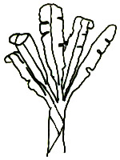
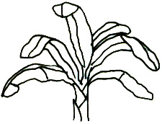
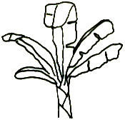

1 2 3
ตั้งตรง กึ่งตั้งตรง โค้งลง
(erect) (intermediate) (drooping)

2) แสดงลักษณะต้นและการแตกกอของกล้วย

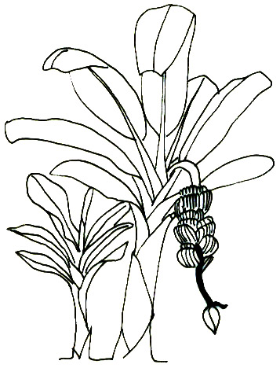
ใบที่3
(leaf III)
ก้านช่อดอก
(peduncle)
เครือกล้วย
(bunch)
แกนกลาง
(rachis)
ปลีกล้วย
(male bud)
ช่อดอก
(inflorescence)
ลำต้นเทียม
(pseudostem)
ใบซิก้า (cigar leaf)
หน่อ
(sucker)

3) ลักษณะก้านใบ (petiole) เส้นกลางใบ (midrib) และใบ (leaf)

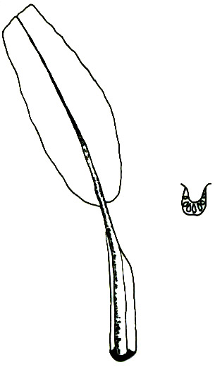
แผ่นใบ
(leaf blade)
เส้นกลางใบ (midrib)
ร่องของก้านใบ
ก้านใบ
(petiole)
กาบใบ
(leaf sheath)

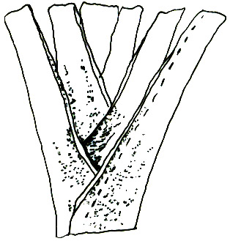
ขอบก้านใบ (petiole margins)
ปีก
(wings)
ปื้น
(blotches)

4) ร่องของก้านใบ (petiole canal leaf III) (ล.10)

1
เปิดกว้าง
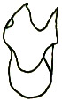
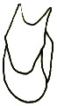

เปิดและขอบก้านใบขยายออก กว้างและขอบก้านใบตั้งขึ้น
(open whit margin spreading) (wide whit erect margins)

2
เปิดปานกลาง
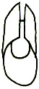
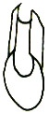

ตรงและขอบก้านใบตั้ง ขอบก้านใบโค้งเข้าหากัน
(straight white erect margins) (margins curved inward)

3
ปิด
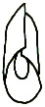

ขอบก้านใบซ้อนทับกัน
(margins overlapping)

5) รูปร่างของโคนใบ (shape of leaf blade base)(ล.23)
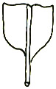
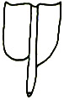
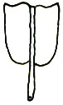

1 2 3
กลมทั้งสองด้าน ด้านหนึ่งกลมด้านหนึ่งแหลม แหลมทั้งสองด้าน
(both sides rounded) (one side rounded ,one pointed) (both sides points)
6) ตำแหน่งของเครือกล้วย (bunch position) (ล.30)
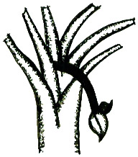
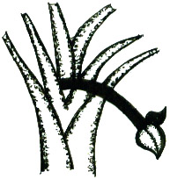
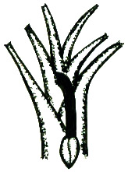

1 2 3
ห้อยลงในแนวดิ่ง ทำมุมเล็กน้อย ทำมุม 45 องศา
(hanging vertically) (slightly angled) (hanging at angle 45)
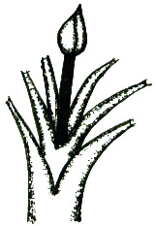
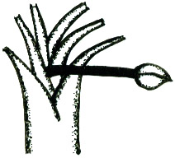

4 5
ขนานไปกับแนวพื้นดิน ชูขึ้น
(horizontal) (erect)
7) รูปร่างของปลี (male bud shape) (ล.33)
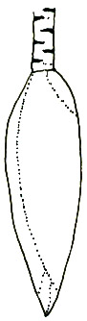
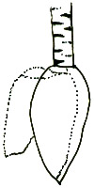
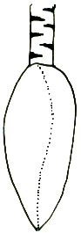

1 2 3
คล้ายลูกข่าง รูปหอก ปานกลาง
(like a top) (lanceolate) (intermediate)

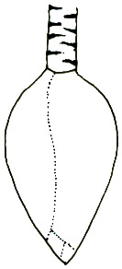
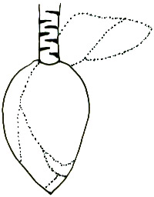

4 5
คล้ายรูปไข่ กลม
(ovaid) (roundes)

8) รูปร่างโคนใบประดับ (bract base shape) (ล.35)
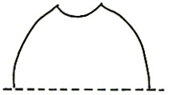
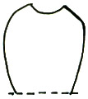
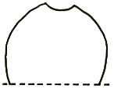

1 2 3
ไหล่แคบ ปานกลาง ไหล่กว้าง
(small shoulder) (medium) (large shoulder)

9) รูปร่างปลายใบประดับ (bract apex shape) (ล.36)
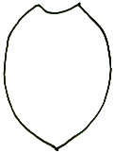
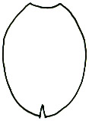
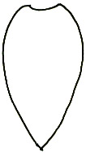
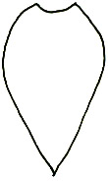
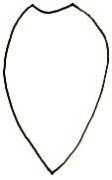

1 2 3 4 5
แหลม เรียวแหลม ปานกลาง มน มนและแตกออก
(pointed) (slightly pointed) (intermediate) (obtuse) (obtuse and split)

10) พฤติกรรมของใบประดับก่อนร่วง (bract behaviour before falling) (ล.40)
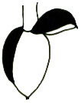
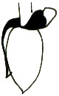

1 9
ม้วน ไม่ม้วน
(rolling) (not rolling)
11) ลักษณะของดอกเพศผู้

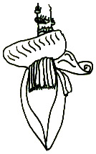
รอยแผลของใบประดับ
(bract scar)
ใบประดับ
(bract)
ดอกเพศผู้
(male flower)

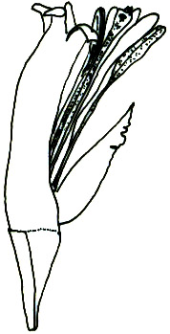
ยอดเกสรเพศเมีย
(stigma)
พูของกลีบรวมประกอบ
(lobes of compound tepal)
กลีบรวมเชิงประกอบ
(compound tepal)
รังไข่
(ovary)
กลีบรวมอิสระ(free tepal)
ส่วนปลาย
(apex)
ก้านชูอับเรณู
(filament)
อับเรณู
(anther)
ก้านเกสรเพศเมีย
(style)

12) การพัฒนาตรงส่วนปลายของกลีบรวมอิสระ (free tepal apex development) (ล.48)
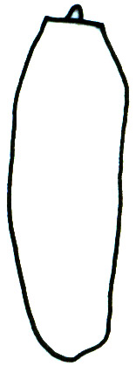
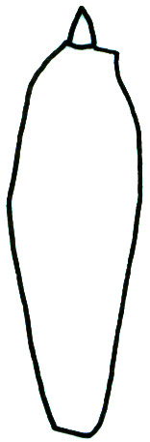
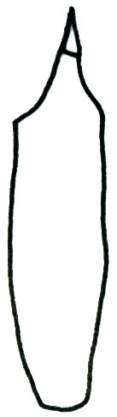

1 2 3
เล็กน้อยหรือไม่สามารถสังเกตได้ พัฒนา พัฒนามาก
(little or no visible sign of development) (developed) (very developed)

13) รูปร่างของก้านเกสรเพศเมีย (style shape) (ล.54)



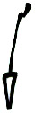


1 2 3 4
ตรง โค้งใต้ยอดเกสรเพศเมีย โค้งบริเวณโคน โค้งทั้งใต้ยอดเกสรเพศเมียและบริเวณโคน
(straight) (curved under stigma) (curved at the base) (curved twice)

14) รูปร่างรังไข่ (ovary shape) (ล.56)
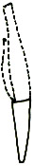
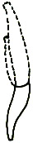

1 2
ตรง โค้ง
(straight) (curved)
15) รูปร่างของผลกล้วย (fruit shape ) (ล.61)

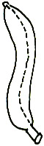
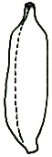
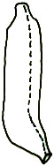

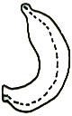

1 2 3 4
ตรง ตรงบริเวณส่วนปลายผล โค้ง โค้งเป็นรูปตัวเอส
(straight) (straight in the distal part) (curved) (curve in ‘s’ shape)

16) รูปหน้าตัดผลตามขวาง (transverse section of fruit) (ล.62)





1 2 3
เป็นเหลี่ยมชัดเจน เป็นเหลี่ยมเล็กน้อย กลม
(pronounced ridges) (slightly ridged) (round)

17) รูปร่างปลายผล (fruit apex) (ล.63)
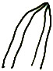
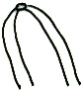
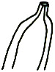
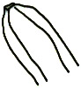
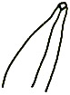

1 2 3 4 5
แหลม แหลมยาว ปลายทู่ คอขวด กลม
(pointed) (lengthily pointed) (blunt-tipped) (bottle-neck) (rounded)

18) การตกค้างของซากดอกที่ปลายผล (remains of flower relicts at fruit apex) (ล.64)

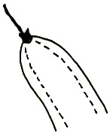
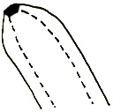
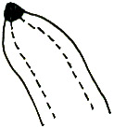

1 2 3
ไม่มี มีก้านเกสรเพศเมียติดอยู่ มีส่วนฐานของก้านเกสรเพศเมียยื่นออกมา
(without any floral relicts) (persistent style) (base of the style prominent)

